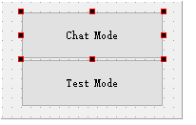

属于UserMainWindow的一个成员。

两个button分别调用：两个窗口对象都是operate的私有成员。

